Название работы: Математическое моделирование двигателя постоянного тока независимого возбуждения
Цель работы: исследовать динамику ДПТ НВ с помощью различных методов решения дифференциальных уравнений.

Представление моделей электромеханических систем в пространстве состояний. Общая постановка задачи Коши

Пусть электромеханическая система (ЭМС) имеет переменные состояния . Переменные состояния – это те величины, которые определяют энергетическое состояние ЭМС. В качестве таких величин могут выступать токи через катушки индуктивности, напряжения на конденсаторах, скорости вращения двигателей и т. д. Математическую модель ЭМС можно представить в виде системы дифференциальных уравнений (СДУ) 1-го порядка, записанной в нормальной форме Коши, то есть разрешенной относительно производных:
(1)
где – постоянные коэффициенты, образующие матрицу коэффициентов:
– независимые свободные члены дифференциальных уравнений (ДУ), образующие вектор-функцию членов ДУ:
– функция Хэвисайда или единичное ступенчатое воздействие.
ДУ 1-го порядка, связывающее некоторую функцию и ее производную
является неоднородным, так как включает в себя свободный член . При равенстве данное ДУ становится однородным.
То же самое можно сказать о СДУ (1). Если данная система содержит вектор свободных членов , то СДУ является неоднородной. При условии СДУ становится однородной.
Модель ЭМС можно записать в векторно-матричной форме
где – вектор переменных состояния ЭМС.
Вышеприведенную модель ЭМС можно представить несколько подробнее:

Одним из электромеханических преобразователей энергии в регулируемом электрическом приводе является двигатель постоянного тока независимого возбуждения (ДПТ НВ).
Схема подключения ДПТ НВ к источнику постоянного напряжения U представлена на рис. 1.
Рис. 1. Схема подключения ДПТ НВ к источнику постоянного напряжения

Схема замещения якорной цепи ДПТ НВ показана на рис. 2.
Рис. 2. Схема замещения якорной цепи ДПТ НВ

При составлении математической модели ДПТ НВ примем следующие допущения. Считаем, что реакция якоря полностью скомпенсирована (в реальном ДПТ всегда есть компенсационная обмотка либо добавочные полюса), поток возбуждения постоянен, а активное сопротивление якорной цепи не изменяется во время работы двигателя.
Запишем дифференциальное уравнение электрического равновесия якорной цепи двигателя (рис. 12):
где – суммарное активное сопротивление последовательно включенных обмотки якоря и добавочных полюсов в горячем состоянии (при ); – суммарная индуктивность якорной цепи; – противо-ЭДС двигателя; – напряжение, приложенное к якорной цепи; – ток якорной цепи.
Уравнение механического равновесия двигателя:
где – электромагнитный момент ДПТ НВ; – момент сопротивления нагрузки; – суммарный момент инерции, приведенный к валу двигателя; – скорость двигателя.
Учитывая, что и (c – коэффициент ЭДС и момента ДПТ НВ), запишем систему дифференциальных уравнений:

СДУ в нормальной форме Коши:
СДУ в матричном виде:
Здесь:
– матрица коэффициентов перед переменными состояния;
– вектор свободных членов СДУ;
– вектор переменных состояния.
Из полученной математической модели ДПТ НВ видно, что переменными состояния в нем являются скорость вала и ток в якорной цепи. Эти переменные состояния соответственно связаны с массой вала и индуктивностью обмотки якоря, то есть с механической и электрической инерционностями двигателя.
Рассмотрим различные методы решения системы дифференциальных уравнений, описывающих динамику ДПТ НВ.
Рис. 3. Методы решения ДУ
Численные методы – это алгоритмы вычисления приближенных значений неизвестной функции на некоторой выбранной сетке аргументов. С помощью численных методов возможно найти частное решение (в зависимости от начальных условий) как обыкновенных дифференциальных уравнений, так и уравнений в частных производных.
Численные методы делятся на одношаговые и многошаговые. В первом случае для получения решения в каждом новом расчетном узле достаточно иметь значение функции только в предыдущем узле. Для применения многошаговых численных методов требуется знание результата расчета неизвестной функции на нескольких предыдущих шагах, которые получают обычно одношаговыми методами (например, Эйлера или Рунге-Кутта). К многошаговым относятся методы прогноза и коррекции, Милна, Хемминга, Адамса-Башфорта, Нюстрема.

Метод Эйлера

Для получения приближенного решения системы дифференциальных уравнений заменим производную простейшей конечно-разностной формулой:
где h – шаг интегрирования.
Тогда
Известно, что метод Эйлера является ограниченно устойчивым, то есть существует критический шаг интегрирования , где – минимальная постоянная времени динамической системы, описываемой исследуемыми дифференциальными уравнениями, а С=2.
В качестве примера будем рассматривать двигатель типа 2ПБ200LУХЛ4.
– номинальная мощность: Р_{Н}=15 кВт;
– номинальное напряжение: U_{Н}=220 В;
– номинальное значение скорости вращения двигателя:
– КПД:
– сопротивление обмотки якоря при температуре 15⁰С:
– сопротивление обмотки дополнительных полюсов при температуре 15⁰С:
– индуктивность двигателя:
– момент инерции двигателя:
Задаем параметры двигателя в MathCAD:
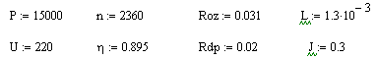
Номинальный ток:
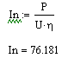
Номинальная угловая частота вращения:
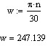
Активное сопротивление обмотки якоря в «горячем» состоянии:
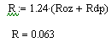
Коэффициент связи двигателя:
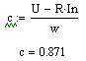
Скорость идеального холостого хода:
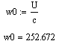
Номинальный электромагнитный момент:
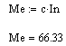
Номинальный момент:
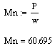
Момент трения на валу двигателя:
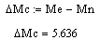
Число точек расчета:
Шаг расчета:
Нулевые начальные условия:
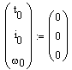

Алгоритм метода Эйлера:
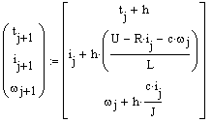
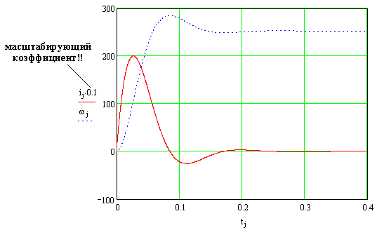
Рис.4. Переходные процессы в ДПТ НВ при решении СДУ методом Эйлера

Методы Хемминга

Многошаговый метод Хемминга четвертого порядка точности может быть реализован тремя различными способами, в каждом из которых для нахождения точки X_{k+1} используются четыре предыдущие точки:
или
или

Алгоритм классического метода решения
систем дифференциальных уравнений

Пусть ЭМС описывается некоторой неоднородной СДУ, и в зависимости от режима работы ЭМС заданы начальные условия для переменных состояния . Тогда для этой СДУ решение задачи Коши классическим способом может быть найдено по следующему алгоритму:
1. Выписать однородную систему, соответствующую заданной неоднородной, и найти ее общее решение .
2. Найти частное решение неоднородной системы.
3. Записать общее решение в виде суммы: .
4. Найти частное решение неоднородной СДУ, удовлетворяющее заданным начальным условиям .
Другими словами четвертый этап состоит в нахождении постоянных интегрирования. Несмотря на то, что в классическом курсе математики постоянные интегрирования обозначают через букву C, будем обозначать постоянные интегрирования буквой N для того, чтобы не перепутать их с ёмкостью конденсатора или коэффициентом связи двигателя постоянного тока.
Пункт 1. При решении однородных СДУ наиболее удобным является метод сведения решения системы к задаче отыскания собственных значений и собственных векторов матрицы коэффициентов СДУ. Его алгоритм следующий:
1. Записать матрицу A коэффициентов перед неизвестными СДУ.
2. Найти собственные значения и собственные вектора матрицы A. При этом число полученных линейно независимых собственных векторов матрицы A должно равняться порядку СДУ. В противном случае система должна решаться другим методом (например, метод исключения неизвестных или метод неопределенных коэффициентов).
3. Выписать все компоненты решения СДУ в зависимости от типа корней.
Алгоритм нахождения собственных значений и собственных векторов матрицы A:
- Записать уравнение , где E – единичная матрица:
λ – собственные значения матрицы A, и решить его. Данное уравнение называется характеристическим.
2. Для каждого полученного собственного значения, составить систему линейных алгебраических уравнений (СЛАУ):
или
где – собственный вектор, соответствующий собственному значению .
3. Решить систему для каждого значения , то есть найти собственный вектор , соответствующий каждому собственному значению.

Правило 1. Корни характеристического уравнения действительные, различные

Если все корни характеристического уравнения различные действительные числа, то есть , то общее решение системы в этом случае записывается в виде суммы экспонент:
где – произвольные постоянные (постоянные интегрирования).

Правило 2. Корни характеристического уравнения комплексные, различные

Если среди корней характеристического уравнения есть комплексный корень , а значит, и сопряженный ему корень (по свойству алгебраических уравнений с действительными коэффициентами), то компонента общего решения системы, соответствующая этой паре корней, записывается в виде
где – произвольные постоянные.
СДУ, описывающая ДПТ НВ, в матричном виде:
Зададим параметры ДПТ в MathCAD:
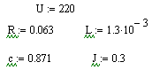
Матрицы параметров и единичная матрица:
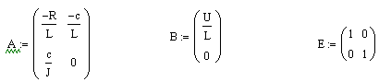
Корни характеристического уравнения:
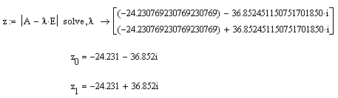
Корни комплексно сопряженные, значит достаточно определить собственный вектор только для одного из них. Найдем собственный вектор матрицы A для значения из системы уравнений:
Примем для удобства и найдем из второго уравнения получившейся системы, являющегося наиболее простым:
В MathCAD:
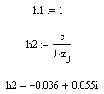
Общее решение однородной СДУ:
где – постоянные интегрирования.

Пункт 2. Частное решение неоднородной СДУ физически представляет собой статический режим работы ЭМС, то есть состояние при . Исходя из этого, частное решение неоднородной СДУ, можно получить при подстановке в СДУ значения . Как известно, при этом производные обращаются в ноль, и СДУ превращается в систему алгебраических уравнений (СЛАУ), которую можно решить одним из методов линейной алгебры.
Найдем частное решение неоднородной СДУ при :
Решим полученную СЛАУ в MathCAD методом обратной матрицы:
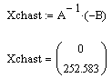
Полученное частное решение является физически адекватным, так как при пуске вхолостую ток двигателя устанавливается на нулевом значении, а двигатель разгоняется до скорости идеального холостого хода.

Пункты 3 и 4. Для нахождения частного решения неоднородной СДУ, удовлетворяющего заданным начальным условиям , необходимо записать общее решение в виде суммы , а затем подставить в него значения . В результате этой подстановки получится СЛАУ, в которой неизвестными будут выступать постоянные интегрирования . Полученную СЛАУ можно решить любым известным методом линейной алгебры.

Общее решение СДУ:
Найдем постоянные интегрирования при нулевых начальных условиях: .
Решение СЛАУ в MathCAD методом обратной матрицы:
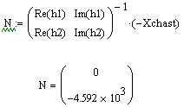
Отметим, что при работе ДПТ НВ на холостом ходу первая постоянная интегрирования равна нулю.
Запишем получившиеся зависимости тока и скорости от времени.
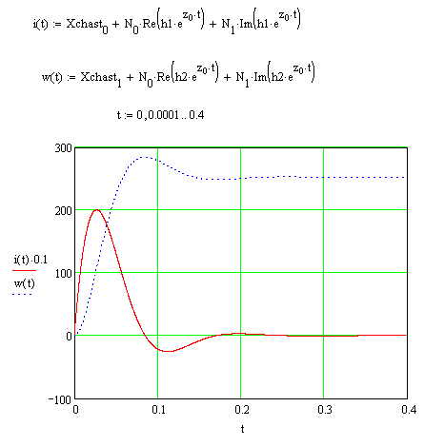
Рис.5. Переходные процессы в ДПТ НВ при решении СДУ классическим методом

Операторный метод решения
систем дифференциальных уравнений

Предположим, что ЭМС описывается неоднородной СДУ в нормальной форме Коши:
с ненулевыми начальными условиями
Применим к СДУ прямое преобразование Лапласа. Учитывая теорему дифференцирования оригинала
получим следующую СЛАУ:
Перенесем слагаемые с неизвестными в левую часть СЛАУ, а свободные члены в правую:
При нулевых начальных условиях данная СЛАУ выглядела бы следующим образом:
Преобразование Лапласа позволяет учесть начальные условия на самом первом этапе решения СДУ, при этом полученная СЛАУ ненамного отличается от той же СЛАУ при нулевых начальных условиях. В этом заключается одно из существенных преимуществ операторного метода решения СДУ перед классическим, в котором для учета начальных условий и нахождения постоянных интегрирования составлялась и решалась отдельная СЛАУ.

СДУ для ДПТ НВ в матричном виде:
Применяя к этой СДУ прямое преобразование Лапласа с нулевыми начальными условиями, получаем СЛАУ следующего вида:
Перенесем слагаемые с неизвестными в левую часть СЛАУ:
В программной среде MathCAD:
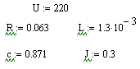
Операторные матрицы:
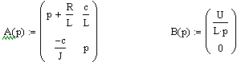
Решение операторной системы уравнений методом обратной матрицы:
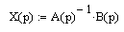
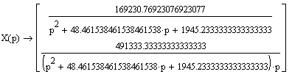
Применяя обратное преобразование Лапласа, получаем временные зависимости тока якоря и скорости вращения вала двигателя.
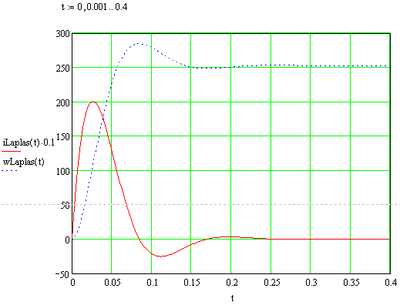
Рис.6. Переходные процессы в ДПТ НВ при решении СДУ операторным методом

Решение систем дифференциальных уравнений
с применением определителей Вандермонда

Весьма удобным методом анализа динамики ЭМС с нулевыми начальными условиями является метод определителя Вандермонда, имеющий следующий алгоритм:
1. Записать СДУ, описывающую ЭМС, в нормальной форме Коши.
2. Найти собственные значения матрицы коэффициентов A.
3. Записать полный и частные определители Вандермонда:
4. Записать матричную функцию F(t):
Здесь E – единичная матрица, A– матрица состояния системы.
5. Найти временные характеристики по формуле:

В MathCAD:
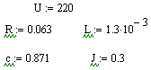
Матрицы коэффициентов и единичная матрица:
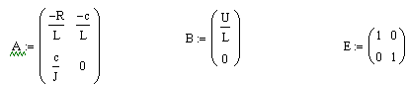
Корни характеристического уравнения:
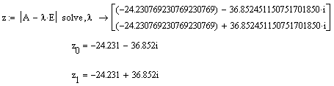
Матрицы Вандермонда:
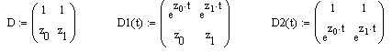
Матричная функция:
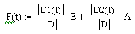
Вектор переменных состояния ДПТ НВ:
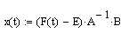

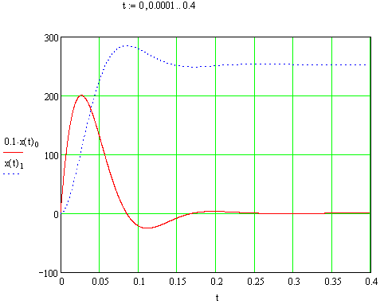
Рис.7. Переходные процессы в ДПТ НВ при решении СДУ
методом определителей Вандермонда

Содержание работы: моделирование работы ДПТ НВ всеми вышеуказанными методами при нулевых и ненулевых начальных условиях (различные динамические режимы – пуск вхолостую, реверс, останов, наброс и сброс номинальной нагрузки).

Варианты двигателей постоянного тока для группы
ФИО | $$Р_{н},$$  кВт | $$U_{н},$$  В | $$\begin{aligned}n_{н}, \\ \frac{\text{об}}{\text{мин}}\end{aligned}$$ | $$\begin{aligned}η, \\ \text{\%}\end{aligned}$$ | $$\begin{aligned}R_{\text{оя}}, \\ \text{Ом}\end{aligned}$$ | $$\begin{aligned}R_{\text{дп}}, \\ \text{Ом}\end{aligned}$$ | $$\begin{aligned}L_{\text{дв}}, \\ \text{мГн}\end{aligned}$$ | $$\begin{aligned}J_{\text{дв}}, \\ \text{кг}⋅м^{2}\end{aligned}$$
2ПБ132МУХЛ4, 2ПБ132МГУХЛ4
1 | 1.1 | 220 | 800 | 67 | 2.44 | 1.53 | 55 | 0.038
2 | 1.6 | 220 | 1000 | 70.5 | 1.38 | 1 | 32 | 0.038
3. | 2.4 | 220 | 1600 | 77 | 0.74 | 0.486 | 16.7 | 0.038
4 | 3.7 | 220 | 2360 | 81 | 0.346 | 0.224 | 7.9 | 0.038
5 | 4.5 | 220 | 3150 | 81.5 | 0.185 | 0.148 | 4.2 | 0.038
2ПБ160LУХЛ4, 2ПБ160LГУХЛ4
6 | 2.5 | 220 | 800 | 79.5 | 0.609 | 0.526 | 22 | 0.1
7 | 3.2 | 220 | 1060 | 82.5 | 0.385 | 0.364 | 14 | 0.1
8 | 5.3 | 220 | 1500 | 85.5 | 0.216 | 0.175 | 8 | 0.1
9 | 7.5 | 220 | 2240 | 88 | 0.096 | 0.073 | 3.6 | 0.1
10 | 8.1 | 220 | 3350 | 86.5 | 0.044 | 0.031 | 1.6 | 0.1
2ПO200LУХЛ4, 2ПO200LГУХЛ4
11 | 7.1 | 110 | 750 | 82.5 | 0.055 | 0.037 | 2.4 | 0.3
12 | 7.1 | 440 | 750 | 83.5 | 0.925 | 0.652 | 36 | 0.3
13 | 11 | 220 | 1000 | 86.5 | 0.125 | 0.08 | 5.3 | 0.3
14 | 17 | 220 | 1500 | 89 | 0.055 | 0.037 | 2.4 | 0.3
15 | 24 | 220 | 2360 | 90 | 0.031 | 0.037 | 1.3 | 0.3
2ПФ180LУХЛ4, 2ПФ180LГУХЛ4
16 | 18.5 | 220 | 1500 | 87 | 0.065 | 0.044 | 2.2 | 0.23
17 | 25 | 220 | 2120 | 89 | 0.042 | 0.03 | 0.81 | 0.23
18 | 32 | 440 | 3150 | 90.5 | 0.065 | 0.044 | 2.2 | 0.23
2ПБ180МУХЛ4, 2ПБ180МГУХЛ4
19 | 4,5 | 220 | 1000 | 83,5 | 0,338 | 0,221 | 12,5 | 0,2
20 | 3,4 | 220 | 800 | 81 | 0,486 | 0,296 | 17 | 0,2
21 | 7,1 | 220 | 1500 | 86,5 | 0,15 | 0,092 | 5,5 | 0,2
22 | 9,5 | 220 | 2200 | 88 | 0,084 | 0,056 | 3,1 | 0,2

